«БУЛУУ УЛУУЬА (ОРОЙУОНА) МУНИЦИПАЛЬНАЙ ОРОЙУОН  «Кустук» оскуола5а киириэн иннинээ5и саастаах о5о саадын тэрилтэтэ | 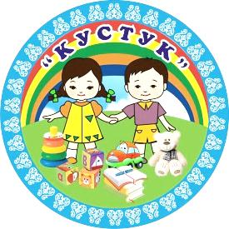 | МУНИЦИПАЛЬНЫЙ РАЙОН  «ВИЛЮЙСКИЙ УЛУС (РАЙОН)  Муниципальное бюджетное дошкольное образовательное учреждение «Детский сад компенсирующего вида «Кустук»
678200 Булуу к. Мира, 28 уул.  тел. 43-4-31, |  | 678200 г. Вилюйск, ул. Мира, 28  тел. 43-4-31,

ПРИКАЗ №240-4
«Об ответственном лице за проведение инструкции  по профилактике новой коронавирусной инфекции (COVID-19) среди работников Учреждения» | от 1 сентября 2021г.

Приказываю:
Инструктора по гигиеническому воспитанию Семенову М.А. назначить ответственным, за проведение инструкции по профилактике новой коронавирусной инфекции (COVID-19) среди работников.

Заведующий МБДОУ: /М.В. Кононова/

